Общеобразовательная автономная некоммерческая организация «Лидеры»

ПРИРОДНЫЕ ЗОНЫ РОССИИ
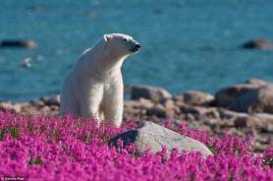
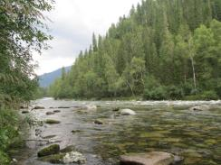

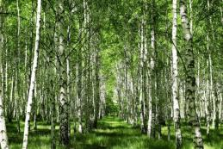
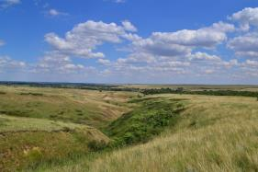

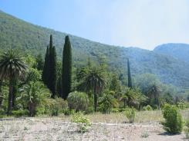

Московская область
Одинцовский район
с. Ромашково, 2017 год
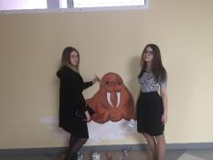
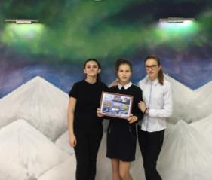

Над проектом работали:
Учащиеся 9 класса:
Петрова Полина
Тарновская Мария
Дудникова Полина
Учащиеся 7 класса:
Якубова Арина
Кудряшова Дарья
Капустина Вероника
Руководитель:
Кулешова Любовь Ивановна

Содержание
Введение……………………………………………………………………4
Цель и задачи проекта ……………………………………………………6
- Описание природных зон России
  - Характеристика зоны арктических пустынь …………………….6
  - Характеристика зоны тундры…………………………………….9
  - Характеристика зоны тайги………………………………………11
  - Характеристика зоны смешанных и широколиственных лесов.14
  - Характеристика зоны степей……………………………………..17
  - Характеристика зоны полупустынь……………………………...20
  - Характеристика субтропиков…………………………………….21

- Влияние хвойных растений на организм человека…………………24

- Практическая часть проекта
3.1. Оформление зоны арктических пустынь………………………26
3.2.Оформление зоны тайги, тундры, зоны смешанных широколиственных лесов……………………………………………26
Заключение ………………………………………………………………28
Литература ………………………………………………………………29

Введение
В Средние века еще не было определения «фитодизайн интерьера», но женщин, которые знали о том, как лучше расположить цветы на клумбе или в доме, уважали. Не знающая этого девушка признавалась невоспитанной. В замках королей и герцогов стояли внушительного размера вазы, с посаженными цветами. Высаживали их не хаотично – разрабатывали специальный порядок, подбирали циклы цветов и их расцветку таким образом, чтобы композиции приобретали какой-либо особенный смысл.
Сегодня же фитодизайн помещений очень и очень популярен – согласитесь, в городе, когда нет возможности выехать на прогулку, провести каникулы на море, или просто в лесу, так хочется хотя бы кусочка этой лесной прохлады – цветов или миниатюрных деревьев, радующих глаз. Особенно это касается работников различных офисов, а также заводов, или просто закрытых помещений – даже на заводе можно устроить некую «зону отдыха и релаксации», зал с цветами, небольшим фонтанчиком, где рабочие смогут посидеть, расслабиться и поговорить.
Долгие годы растения для дома, для оформления внутренних интерьеров офисов и других помещений подбирались весьма хаотично. В дизайне интерьера офисов, в оформлении жилых, производственных и учебных помещений использовались преимущественно экзотические растения тропических и субтропических зон. В первую очередь потому, что они были вечнозелеными, то есть сохраняли свою красивую, декоративную листву даже в период зимних вьюг. Однако история фитодизайна началась только во второй половине ХХ века, когда люди занялись целенаправленным подбором растений для дома, для оформления интерьера офиса и других рабочих помещений.
В 60-е годы прошлого века группа ученых из Центрального Республиканского Ботанического сада Академии Наук Украины во главе с академиком А.М. Гродзинским начала разработку нового ассортимента живых растений для дома, дизайна интерьера, оформления офиса. Из всего многообразия тропических и субтропических растений украинские ботаники отбирали виды, которые не только вписывались в дизайн офиса, домашнего или производственного интерьера, но и оказывали положительное воздействие на человека, большую часть времени проводящего в закрытом помещении. Новое направление ботанической науки получило название фитодизайн.
Перед фитодизайнерами были поставлены конкретные цели — используя растения, очистить воздух от производственных газов, пыли и болезнетворных микробов, обогатить его биогенными веществами, благотворно действующими на организм человека, создать оптимальный для человека микроклимат в рабочем помещении, эстетически приятную и психологически комфортную искусственную среду. Это была задача экологического фитодизайна.
В ходе исследований выяснилось, что некоторые растения для дома или оформления офиса способны выделять особые вещества, которые убивают болезнетворные микробы, одновременно улучшая и оздоравливая воздух. На заре 30-х годов ХХ века Б. Токин даже предложил для их обозначения специальный термин —«фитонциды». Название прижилось и было весьма популярно в 40—70 годы прошлого века, однако в настоящее время более правильным считается термин «летучие фитоорганические вещества» (ЛФОВ). Согласно современным представлениям, растения способны синтезировать и выделять в окружающую среду органические соединения — спирты, сложные эфиры, терпены, фенолы. Выделяемые растениями вещества убивают микроорганизмы (вирусы, грибы, бактерии, простейшие) или задерживают их рост и размножение. Благодаря этим уникальным свойствам растений для дома или офиса численность микробов в помещении можно существенно понизить. Правильный подбор растений, выделяющих летучие фитоорганические вещества, для различных типов помещений — предмет исследования «экологического фитодизайна».

История фитодизайна
Впервые информация о культивировании декоративных растений прозвучала от Альберта Магнуса, который в середине 13 века соорудил у себя дома оранжерею. При этом он использовал для содержания всевозможных культур обычные цветочные горшки.
Что касается нашей страны, то первые оранжереи датируются концом 16 века, были они Московскими. Несколько позднее оранжереи стали использовать с научной целью.
1812 год – дата основания Никитского ботанического сада;
1822 год - здесь создана оранжерея, где содержалось более 1500 экземпляров тропической флоры. Это количество не уступало ботаническим садам Лондона, Берлина, а по некоторым видам растений даже превосходило.
Появился интерес к изучению новых форм, видов растений, отбору для сельского хозяйства, к садоводству, для украшения. Таким образом, можно с уверенностью сказать, что источником идеи фитодизайна стали именно ботанические сады.
Вторая половина 19 века ознаменовалась описанием некоторыми учеными (например, Регелем и Шлейденом) влияния флоры, а также ее сочетаний на жизнь, здоровье человека. Также современная литература постоянно указывает на чувственно-эстетический подход, используемый при создании парков.
Очень глубокий смысл создания искусственных садов видели мастера Японии, Китая. Там мастерство фитодизайна достигло такого совершенного уровня, что до сих пор изучается, исследуется множеством специалистов. Особенно интересным здесь представляется эстетические японское искусство икебана.
Более детальное изучение растений с точки зрения использования в интерьерах началось тогда, когда их стали выращивать дома различные слои населения. Предметом изучения явилась возможность сочетания, приемы размножения. Книги начали описывать культуру тепличных, оранжерейных растений, стали рассматривать видовые составы с точки зрения пригодности для использования в жилых помещениях. Многие из тех видов, которые были зарекомендованы для озеленения помещения изначально, впоследствии по тем или иным причинам перестали использоваться.
И все же есть в мире страны, где цветы как бы хороши они не были, не вызывают никакого интереса ни в ритуальном, ни в эстетическом отношении. Примером того, что страсть европейцев к цветам не универсальна. Может служить описанная в литературе реакция одного молодого африканца, которому сказали, что самым прекрасным подарком для европейской женщины являются цветы. В ответ он воскликнул: "Как ужасно! Пара мертвых палок в прокисшей воде!" Его реакция - отчетливый знак равнодушия и отвращения к цветам как к чему-то бренному и малополезному. Для Виктора Гюго, хотя он и европеец, цветочное аранжировки были ничем иным, как "букетами умерших существ".
Африканские народы совсем не интересуются цветами. Европейские женщины в течении многих поколений убеждались, что ничто не улучшает дом так, как цветочные композиции.
Различные культуры имеют разные виды цветочной аранжировки, типичные флористические традиции и обычаи не свойственны им. В Бейруте, например, друзья одаривают друг друга ароматными носовыми платками, наполненными цветками жасмина. В буддийских храмах наполняют чаши цветками лотоса. В индии плетут гирлянды из цветов (календула). В Бали танцовщицы носят головное украшение из золота и цветочных чашечек. У японцев любование каждый год цветочным дождем во фруктовых садах является праздником.
Фитодиза́йн (от др.-греч. φυτόν — растение и англ. design — проектировать, конструировать) — целенаправленное научно-обоснованное введение растений в дизайн интерьера офиса и оформление других помещений с учётом их биологической совместимости, экологических особенностей, способности к улучшению качества воздуха в помещении. Фитодизайном также называют практику создания растительных композиций для оформления интерьеров, практику озеленения помещений, и создание зимних садов.
Академик А. М. Гродзинский (1983) выделяет шесть основных задач фитодизайн:
- Эстетико-психическое воздействие растений на человека посредством красоты формы и цвета.
- Улучшение воздушной среды обитания человека (тонизирующие, успокаивающие запахи).
- Обеззараживание, оздоровление окружающей среды, в основном за счёт летучих фитонцидов.
- Очищение воздуха от газов, пыли, дыма, снижение шума растениями и другие.
- Биоиндикация, то есть использование растений как живых индикаторов загрязнения воздуха, почвы и воды.
- Изучение состояния самих растений в интерьерах с целью подбора наиболее эффективных и хорошо растущих видов.
Цель нашего проекта – создание моделей природных зон, как взаимосвязь природных компонентов на кафедре естественных наук.
Задачи проекта:
- Составление описание каждой природной зоны России: географической положение, климат, рельеф, растения, животные.
- Разработка дизайна для оформления пространства.
- Составление эскизов оформления стен.
- Составление списка наиболее типичных представителей растительного и животного мира в каждой зоне.
- Оформление зон отдыха на пространствах, прилежащих к кафедре естественных наук.

- Описание природных зон России.
На территории нашего государства при движении с севера на юг расположены следующие природные зоны:
- Арктические пустыни;
- Тундра
- Тайга
- Смешанные леса
- Широколиственные леса
- Степи
- Субтропические жестколистные леса и кустарники
- Полупустыни

1.1.Характеристика зоны арктических пустынь.
Арктика (пер. с гр.«арктикос» — северный) расположена на территории Северного Ледовитого океана, его островов и на северных окраинах Европы, Америки и Азии, Арктика (пер. с гр.«арктикос» — северный) расположена на территории Северного Ледовитого океана, его островов и на северных окраинах Европы, Америки и Азии, занимает площадь равную приблизительно 21 млн. км2.
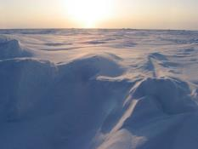
Климат. В самом центре Арктики, называемом Центральной Арктикой, расположен Северный полюс. В году только один день и одна ночь, которые длятся по несколько месяцев: в ночной период всё освещается луной, звёздами и фантастическими северными сияниями. Полярная ночь заканчивается в марте, и день постепенно вступает на несколько месяцев в свои права. Зима долгая и очень суровая, а лето слишком короткое и холодное, со средней температурой +1- +3°С. Но есть и более тёплые зоны, где летом на побережье, омываемом тёплым течением (Кольский полуостров), во время жаркого непродолжительного лета даже цветут нежные северные цветы.

Рис. 1. Природа Арктики.
Природная зона арктических пустынь на значительной части поверхности покрыта ледниками и каменными россыпями. Почвы практически не развиты. Растительность, на свободной ото льдов и снега поверхности, не может образовать сомкнутый покров. В холодной пустыне растительный мир представлен господством мхов и лишайников. Очень редко встречаются цветковые растения. Территория арктической пустыни лишена кустарников и деревьев. Небольшие островки растительности напоминают оазис среди бесконечных просторов снега и льда. Единственными представителями травянистой растительности является осока и злаки, а цветковых растений – камнеломка, полярный мак, лисохвост альпийский, лютик, крупка, мятлик и щучка арктическая.
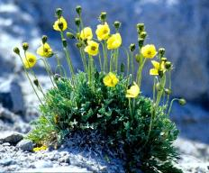
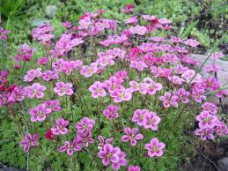

Рис. 2 Камнеломка Арендса Рис. 3 Полярный мак

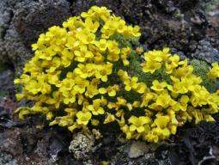
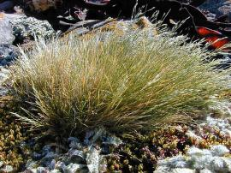

Рис.4 Щучка арктическая Рис.5 Крупка моховидная
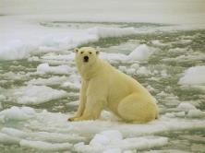
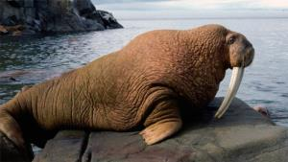
Среди арктических животных преобладают в этой зоне морские животные: белые медведи и птицы. В океанических водах обитают моржи, тюлени, киты и нерпы. Летом скалистые берега островов полностью покрываются гнездами разнообразных морских птиц, с их шумными птичьими базарами.

Рис. 6 Морж Лаптевский Рис. 7 Белый медведь
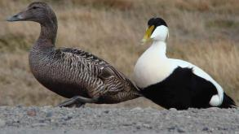
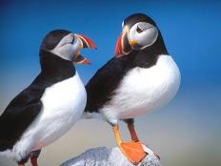

Рис. 8 Гага обыкновенная Рис.9 Атлантический тупик
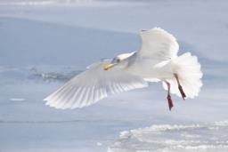
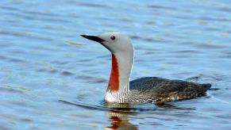

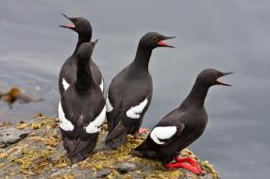
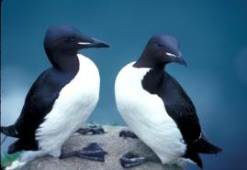
Рис.10 Краснозобая гагара Рис.11 Бургомистр (тундровая чайка)

Рис. 12 Чистик обыкновенный Рис.13 Тонкоклювая кайра
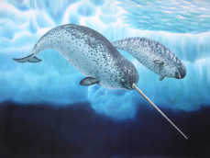

Рис. 14 Белуха (полярный дельфин) Рис. 15 Нарвал

1.2 Характеристика зоны тундры

Слово «тундра» происходит от финского tunturi, что означает «безлесная, голая возвышенность». В России тундра занимает побережье морей Северного ледовитого океана и прилегающих к нему территорий. Ее площадь составляет около 1/8 части всей площади России. Природная зона тундра занимает около 8-10% всей территории России.

В тундре очень короткое лето со средней температурой в самом теплом месяце, июле, от +4 градусов, а севере до +11 градусов на юге;

Зима в тундре длинная и очень суровая, сопровождается сильными ветрами и метелями;

Холодные ветры дуют в течение всего года: летом — со стороны Северного Ледовитого океана, а зимой — с охлажденной материковой части Евразии;

В зоне тундр выпадает очень мало осадков — всего 200-300 мм в год. Тем не менее, почвы в тундре повсеместно переувлажнены из-за непроницаемой многолетней мерзлоты на небольшой глубине поверхностного покрова и слабого испарения из-за низких температур даже при сильных ветрах. Почвы в тундре обычно малоплодородны и сильно заболочены.
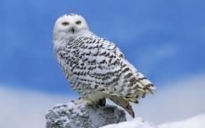
Животные тундры 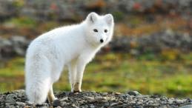
Рис. 16 Песец Рис. 17 Полярная сова

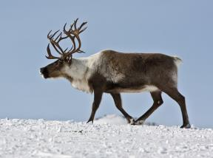
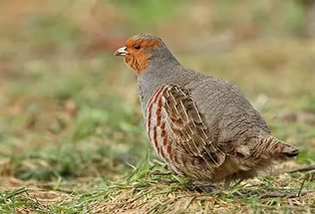
Рис. 18 Куропатка Рис. 19 Северный олень

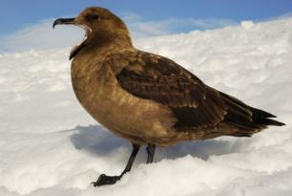
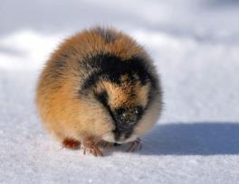
Рис. 20 Лемминг Рис. 21 Поморник
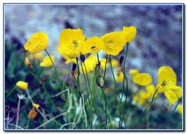
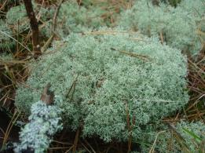
Растения тундры
Рис. 22 Мох Ягель Рис. 23 Полярный мак

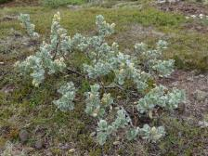
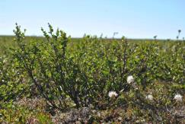
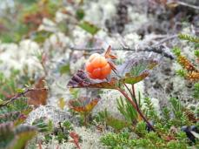
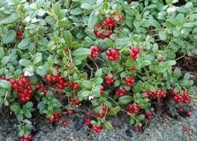
Рис 24. Карликовая березка Рис. 25 Карликовая ива
Рис. 26 Брусника Рис 27. Морошка

1.3. Характеристика зоны тайги.
При движении с запада на восток климат тайги меняется от умеренно-континетального до резко-континентального. Средняя температура января с запада на восток понижается: от -10⁰С до - 40⁰С, средняя температура июля с запада на восток повышается: от +16⁰С до +18⁰С, среднегодовая амплитуда температур нарастает с запада на восток: от 60⁰С до 100⁰С. Количество осадков понижается: от 500 мм до 200 мм, увлажнение изменяется от достаточной до избыточной. В рельефе тайги Русской равнины преобладают возвышенные равнины, заболоченные в понижениях. Рельеф западносибирской тайги представлен низменной, заболоченной равниной. На Урале, между Енисеем и Леной тайга становится гористой, а к востоку от Лены превращается в настоящую горную страну. При малом количестве растительных остатков и интенсивном промывании в тайге образуются подзолистые и дерново-подзолистые почвы. Подзолистые почвы бедны гумусом и минеральными элементами, поэтому малоплодородны. В Сибири подзолистые почвы заболочены и формируются в условиях многолетней мерзлоты, которая не пропускает талую и дождевую воду, эти почвы переувлажнены и называются мерзлотно-таёжными. По зоне тайги протекают большие полноводные реки: Северная Двина, Печора, Кама, Обь, Енисей, Лена и Амур. Реки в зоне тайги выполняют роль транспорта по доставке древесины к их устьям, где размещаются центры по переработке древесины. В зоне тайги расположены озёра, крупнейшим из них является оз. Байкал. Множество болот.
Растительный мир тайги представлен хвойными деревьями с примесью мелколиственных пород (берёза, осина, рябина). К хвойным породам относятся: ель, сосна, сибирский кедр, пихта и лиственница. Под пологом темнохвойной тайги произрастают: кислица, европейский копытень, кукушкин лён, сыроежки, черника и др. Под пологом светлохвойной тайги произрастают: ягель, брусника, вереск, можжевельник, белые грибы и др. Животный мир тайги также богат и разнообразен. Типичные представители: бурый медведь, лось, белка, бурундук, заяц-беляк. Из птиц постоянно живут в таёжных лесах: различные дятлы, глухарь, рябчик, кедровка, клёст. Из хищников: волк, рассомаха, соболь, куница, лисица, горностай.
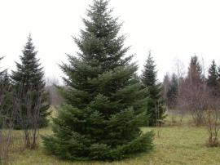
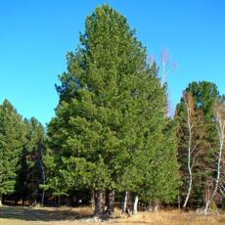
Растения тайги
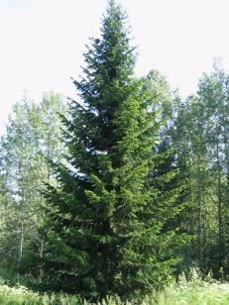
Рис. 28 Ель обыкновенная Рис.29 Кедр сибирский
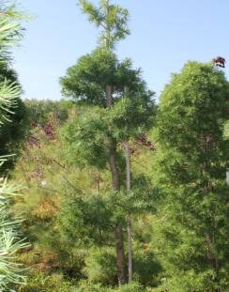
Рис.30 Пихта сибирская Рис.31 Лиственница европейская

Животные тайги
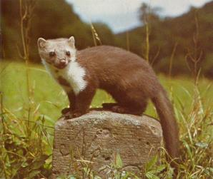
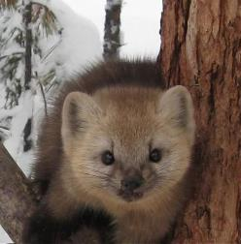
Рис. 32 Лось обыкновенный Рис. 33 Бурый медведь
Рис. 34 Соболь баргузинский Рис. 35 Куница

1.4. Характеристика смешанных и широколиственных лесов.
Широколиственные и смешанные леса составляют значительно меньший процент лесной зоны России, чем хвойная тайга. В Сибири они отсутствуют совсем. Широколиственные и смешанные лесные массивы характерны для европейской части и дальневосточного региона РФ. Их образуют лиственные и хвойные породы деревьев. Они имеют не только смешанный состав древостоев, но и отличаются многообразием животного мира, устойчивостью к негативным воздействиям окружающей среды, мозаичностью строения. Существуют хвойно-мелколиственные и смешанно-широколиственные леса. Первые растут в основном в континентальных районах. Смешанные леса имеют хорошо заметную ярусность (изменение состава флоры, в зависимости от высоты). Самый верхний ярус - это высокие ели, сосны, дубы. Несколько ниже растут березы, клёны, вязы, липы, дикие груши и яблони, более молодой дубняк и другие. Далее идут более низкие деревья: рябина, калина и т. п. Следующий ярус образуют кустарники: калина, лещина, боярышник, заросли шиповника, малины и многие другие.
Примерная граница европейского участка широколиственных и смешанных лесов на севере пролегает по 57° с. ш. Выше неё практически полностью исчезает дуб (одно из ключевых деревьев). Южная почти соприкасается с северной границей лесостепей, где совершенно исчезает ель. Данная зона представляет собой участок в форме треугольника, две вершины которого находятся в России (Екатеринбург, Санкт-Петербург), а третья - в Украине (Киев). То есть по мере удаления от основной зоны на север широколиственные, а также смешанные леса постепенно уходят с водораздельных пространств. Они предпочитают более теплые и защищенные от ледяных ветров речные долины с выходом на поверхность карбонатных пород. По ним леса широколиственного и смешанного типа небольшими массивами постепенно доходят до тайги.
Климат смешанных лесов довольно мягкий. Он характеризуется относительно теплой зимой (в среднем от 0 до –16°) и продолжительным летом (16-24 °С) по сравнению с таежной зоной. Среднегодовое количество осадков - 500-1000 мм. Оно повсеместно превышает испарение, что является особенностью явно выраженного промывного водного режима. Смешанные леса имеют такую характерную черту, как высокий уровень развития травяного покрова. Их биомасса в среднем составляет 2-3 тысячи ц/га. Уровень опада также превышает биомассу тайги, однако, благодаря более высокой активности микроорганизмов, разрушение органических веществ идёт значительно быстрее. Поэтому смешанные леса имеют меньшую толщину и больший уровень разложения подстилки, чем таежные хвойные.

Деревья смешанного леса
Смешанно-мелколиственные лесные массивы примерно на 90% состоят из пород деревьев хвойного и мелколиственного типа. Широколиственных разновидностей не так много. Вместе с хвойными деревьями в них растут осины, березы, ольхи, ивы, тополя. Березняков в составе массивов данного типа больше всего. Как правило, они являются вторичными - то есть вырастают на лесных пожарищах, на вырубках и просеках, старых неиспользуемых пашнях. На открытых местообитаниях такие леса хорошо возобновляются и в первые годы быстро растут. Расширению их площадей способствует хозяйственная деятельность человека.
Хвойно-широколиственные леса преимущественно состоят из елей, лип, сосен, дубов, вязов, ильмов, кленов, а в юго-западных районах РФ – бука, ясеня и граба. Такие же деревья, но местных разновидностей, растут в дальневосточном регионе вместе с виноградом, маньчжурским орехом и лианами. Во многом состав и структура древостоя лесов хвойно-широколиственного типа зависит от климатических условий, рельефа и почвенно-гидрологического режима конкретного региона. На Северном Кавказе преобладают дуб, ель, клен, пихта и другие породы. Но наиболее разнообразными по составу являются дальневосточные леса хвойно-широколиственного типа. Они образованы кедровой сосной, белокорой пихтой, айянской елью, несколькими разновидностями клёна, маньчжурским ясенем, монгольским дубом, амурской липой и вышеупомянутыми местными видами растительности.
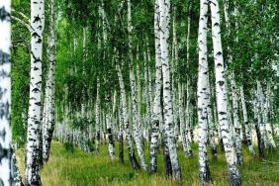
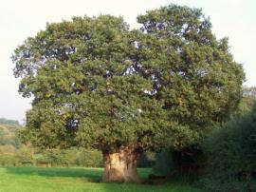
Растительный мир широколиственных лесов влияет и на обитающих здесь животных. Так, глухарь, обычный обитатель тайги и северной части смешанных лесов, в широколиственных лесах уже не встречается, потому что питается хвоей. Зато появляется тетерев. А зайцев и лисиц к югу становится больше, тем более что, сельскохозяйственные поля дают им пищу. Зайцы лакомятся всходами озимой пшениц, а лисы - мышами полевками, которые на поляхводятся в изобилии. Животный мир смешанных лесов, как и растительный очень разнообразен.
Рис. 36 Береза бородавчатая Рис. 37 Дуб черешчатый
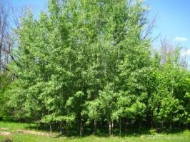
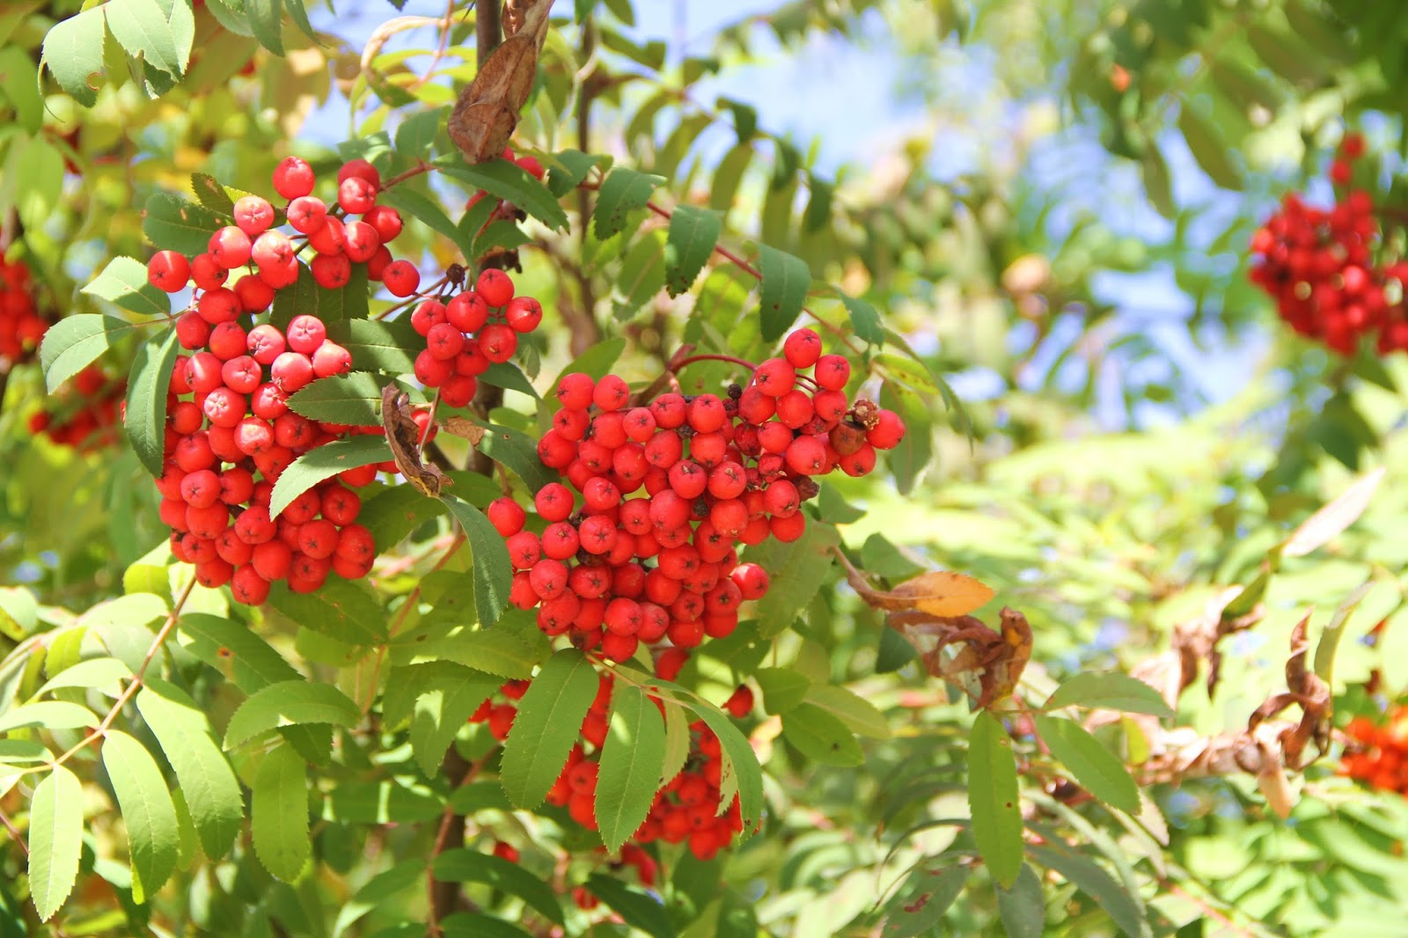
Рис. 38 Осина ромболистная Рис. 39 Рябина обыкновенная

Из крупных травоядных животных в смешанных лесах обитают лоси, зубры, кабаны, косули и пятнистые олени (вид завезен и адаптирован). Из грызунов присутствуют лесные белки, куницы, горностаи, бобры, бурундуки, выдры, мыши, барсуки, норки, черные хорьки. Смешанные леса изобилуют большим количеством видов птиц. Далее перечислены многие из них, но далеко не все: иволга, поползень, чиж, дрозд-рябинник, ястреб-тетеревятник, рябчик, снегирь, соловей, кукушка, удод, серый журавль, щегол, дятел, тетерев, зяблик. Более или менее крупные хищники представлены волками, рысями и лисами. Смешанные леса также являются домом для зайцев (русаков и беляков), ящериц, ежей, змей, лягушек и бурых медведей.
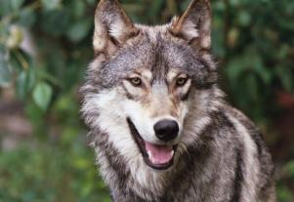
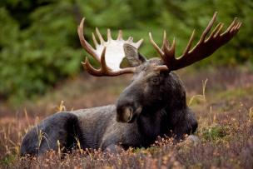
Рис.40 Волк обыкновенный Рис.41 Лось
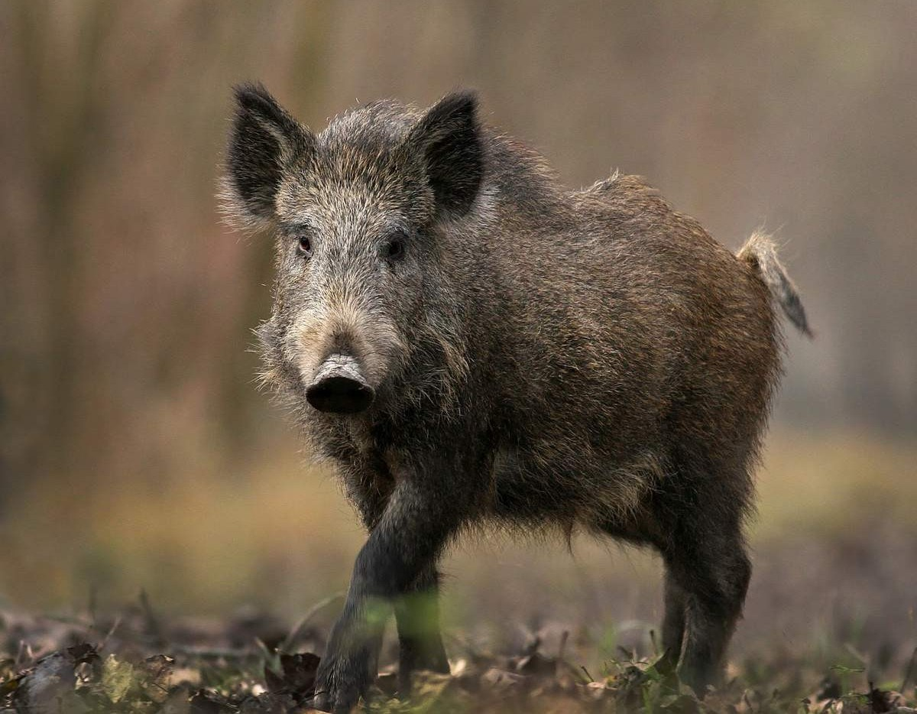
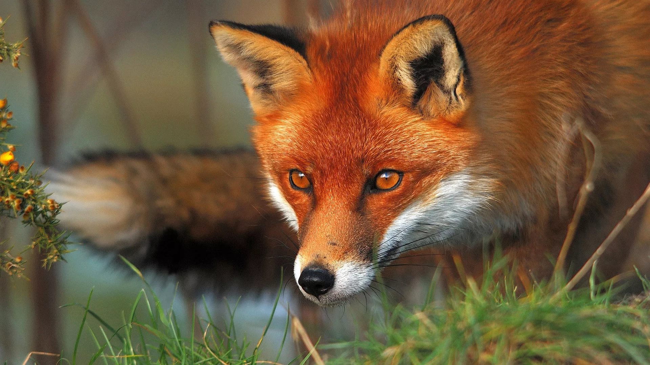

Рис. 42 Лиса обыкновенная Рис. 43 Кабан

1.4. Характеристика степной зоны России

Степная зона в России Степи занимают южные районы Восточно-Европейской равнины и Западной Сибири. На востоке степи простираются до предгорий Алтая. В горах Южной Сибири степи распространены изолированными участками — в Кузнецкой, Минусинской, Тувинской котловинах, в котловинах Алтая и Забайкалья.

Климат степной зоны характеризуется теплым, засушливым летом и холодной зимой, небольшим количеством осадков и преобладанием испаряемости над осадками примерно на 200-400 мм. Круглый год в степях господствуют воздушные массы умеренных широт.
Осадки выпадают преимущественно летом, но бывают годы, когда, длительное время не бывает дождей и развивается засуха. Она повторяется примерно один раз в три года.
Поверхностный сток в степях незначительный, так как осадков мало, а испаряемость очень велика, поэтому мелкие реки степной зоны маловодны, во второй половине лета они сильно мелеют, а иногда и пересыхают. Крупные реки начинаются далеко за пределами зоны.

Почвы северных степей — типичные черноземы с содержанием гумуса 8-10%. В более южных степях его содержание понижается до 6% (южные черноземы). Еще южнее, в полынно-типчаковых сухих степях, травянистая растительность становится более

разреженной, поэтому количество биомассы значительно меньше, чем в северных степях. Здесь формируются темно-каштановые и каштановые почвы, бедные гумусом (менее 3-4).

Растения степей.
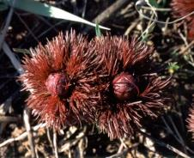
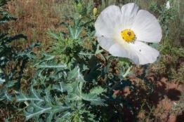

Рис.44 Карликовый мак Рис.45 Пион тонколистный

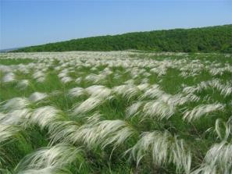
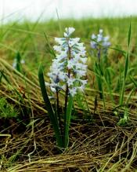

Рис. 46 Гиацинтик Палласа Рис.47 Ковыль Лессинга

В степях повсеместно обитают грызуны (суслики, сурки, хомяки, слепыши, полевые мыши). Ими питаются разнообразные хищники: хорьки, лисицы, ласки. Из птиц встречаются в степях орлы, жаворонки, журавль-красавка. В пределах зоны состав и количество животных меняется в зависимости от условий местообитания. Наиболее богаты животными степи, расположенные к востоку от Волги и в пределах Западной Сибири. По лесам, расположенным в долинах рек, пойм, животные лесной зоны заходят в степь, а с юга по песчаным участкам долин в степь приходят животные пустынь.

Животные степей
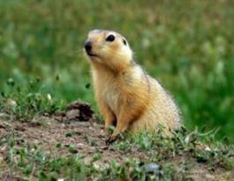
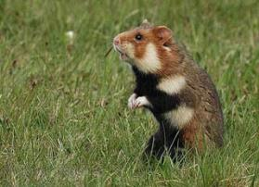

Рис.48 Хомяк обыкновенный Рис.49 Суслик
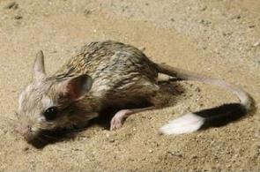
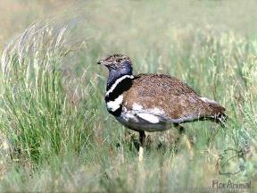

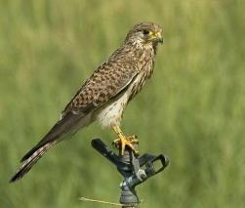
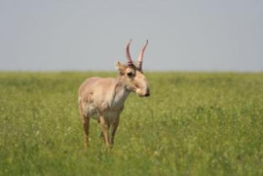
Рис. 50 Дрофа Рис. 51 Большой тушканчик

Рис.52 Сайгак Рис.53 Пустельга обыкновенная
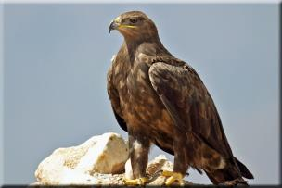
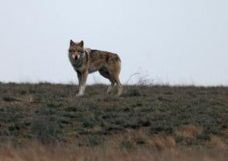
Рис.54 Степной волк. Рис.55 Степной орёл

1.5. Характеристика полупустынь (Прикаспийская низменность)
Эти зоны занимают в России очень небольшую территорию в пределах Прикаспийской низменности и Ергеней.
Лето жаркое, со средней температурой июля от 22 до 25°С. Зима холодная, очень малоснежная, со средней температурой января от -12 до -16°С, с сильными ветрами, малой мощностью снежного покрова и промерзанием грунта до 30-60 см. Годовая сумма осадков — 350-300 мм, а испаряемость — 700-800 мм и более.
Здесь растут типчак, тонконог, ковыль-волосатик, житняк; солонцы покрыты сине-зелеными водорослями. На севере среди растений преобладают злаки с примесью полыни. К югу полыни начинают преобладать, увеличиваются площади солянок, эфемеров; растительный покров становится более разреженным.
Среди животных в полупустынях и пустынях много грызунов — тушканчики, суслики, заяц-русак, в песках обильны песчанки. Из хищников встречаются волк, лисица, барсук, хорек. Из птиц характерны саджа, кречетка, жаворонки; из пресмыкающихся: ящерицы-круглоголовки, удавчик, ящурки, змеи — щитомордник и стрела.
Большую часть земель полупустынь и пустынь используют для выпаса скота, особенно овец. Важными кормовыми ресурсами служат пойменные заливные луга Волги и Ахтубы. Под пахотные угодья отведены участки с каштановыми почвами. Для земледелия здесь благоприятны температурные условия (сумма активных температур составляет 2800-3400°С), но неблагоприятны поздневесенние и раннеосенние заморозки, засухи и суховеи, недостаточное и неустойчивое увлажнение, малоснежность.

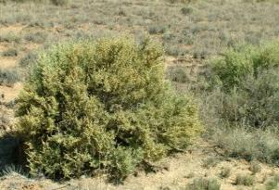
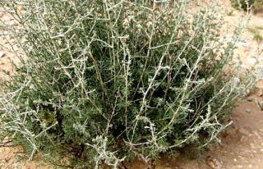
Растения полупустынь

Рис.56 Полынь обыкновенная Рис.57 Верблюжья колючка

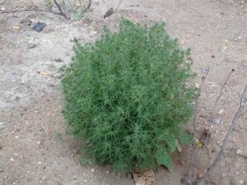
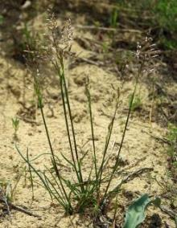

Рис.58 Солянка холмовая
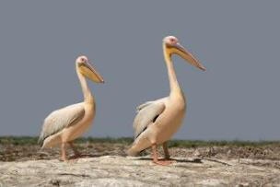
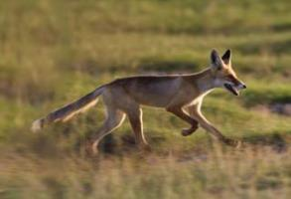
Рис.59 Мятлик луковичный
Рис.60 Лиса Корсак Рис.61 Розовый пеликан

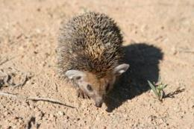
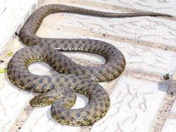
Животные полупустынь

Рис. 62 Ушастый ёж Рис. 63 Гадюка Гюрза

1.6 Характеристика жестколистных лесов и кустарников
В России субтропики лежат на крайней северной границе субтропического пояса (до 45°), поэтому природа здесь носит смешанный субтропически-умеренный характер. Такое северное положение субтропиков в России объясняется близостью тёплого Чёрного моря, смягчающего климат с одной стороны, и высокими отрогами Кавказских гор, заграждающих побережье от холодных арктических масс, наступающих зимой. Российские субтропики включают в себя побережье Чёрного моря от города Анапы до границы с республикой Абхазия, а также на крайнем юго-востоке республики Дагестан в районе города Дербент на Прикаспийской низменности. Российские субтропики подразделяются на сектор средиземноморских полусухих субтропиков (с проявлением сухости летом) на черноморском побережьи от города Анапы через город Новороссийск до города Геленджик. После Геленджика количество осадков и влажность воздуха постепенно повышаются вместе с повышением высоты прилегающего кавказского хребта и у города Туапсе вплоть до российско-абхазской границы (включая город Сочи и регион Большой Сочи) переходят в полувлажные субтропики. На прикаспийском побережьи РФ в районе Дербента также наблюдаются полусухие субтропики.
Величина суммарной солнечной радиации достигает 130 ккал/ см2 в год. Лето продолжительное, зима теплая (средняя температура января 0 °С). Сумма активных температур составляет 3500-4000 °С. В этих условиях многие растения могут развиваться круглый год. В предгорьях и на горных склонах выпадает 1000 мм и более атмосферных осадков в год. На равнинных территориях снежный покров практически не образуется.
Распространены плодородные красноземные и желтоземные почвы.
Субтропическая растительность богата и разнообразна. Растительный мир представлен вечнозелеными жестколистными деревьями и кустарниками, среди которых назовем самшит, лавр, лавровишню. Распространены леса из дуба, бука, граба, клена. Заросли деревьев переплетают лиана, плющ, дикий виноград.
Встречаются бамбук, пальмы, кипарис, эвкалипт.
Из представителей животного мира отметим серну, оленя, кабана, медведя, лесную и каменную куницу, кавказского тетерева.
Обилие тепла и влаги позволяет здесь выращивать такие субтропические культуры, как чай, мандарины, лимоны. Значительные площади заняты виноградниками и плантациями табака.
Благоприятные климатические условия, близость моря и гор делают этот район крупным рекреационным районом нашей страны. Здесь расположены многочисленные турбазы, дома отдыха, санатории.
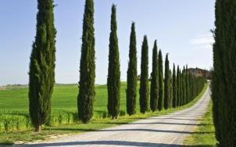
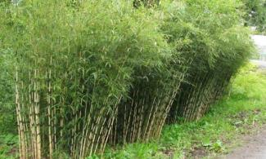
Растения субтропиков
Рис.65 Кипарис
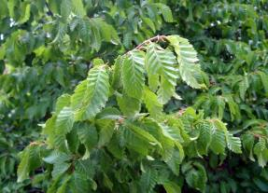
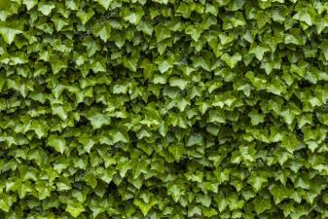
Рис. 64 Бамбук

Рис.66 Плющ обыкновенный Рис. 67 Граб обыкновенный

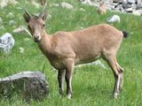
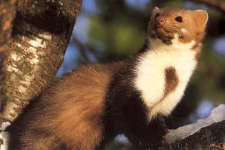
Животные субтропиков
Рис. 69 Куница каменная
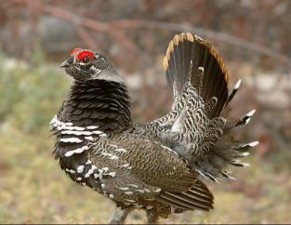
Рис. 68 Серна
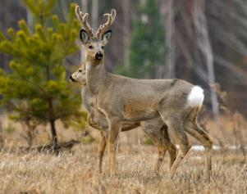
Рис.71 Косуля европейская
Рис. 70 Кавказский тетерев

- Влияние хвойных растений на организм человека
Они просто действуют на нас по-разному, успокаивают и взбадривают, исцеляют, облегчают наши печали, придают силы. Подобно человеку, растения окружены биополем. Давно было замечено, что они наделяют некоторыми свойствами место, где произрастают. Недаром в народе говорится, что «в березовом лесу – веселиться, в сосновом – молиться, в еловом – удавиться». Это объясняется тем, что каждое растение не только поглощает углекислый газ, взамен выделяя кислород, но и трансформирует отрицательную человеческую энергию в добрую, активную, несущую только положительный заряд. Однако каждое растение поглощает и трансформирует только определенные виды вибраций. Одни перерабатывают негатив тоски, упадка, депрессии и печали, другие трансформируют энергию суетности, хаоса, третьи очищают пространство от агрессии, ненависти и злобы. Некоторые деревья – такие, как сосны или старые, крупные здоровые деревья, – излучают сильную энергию. Усталым и больным людям особенно полезно отдыхать под такими деревьями. Любой человек может научиться осознанно получать энергию от деревьев через ладони, при этом тело ощутит покалывание и онемение из-за огромного количества воспринимаемой энергии. Этому можно научиться всего за несколько практических занятий. Сильное дерево растет в одиночку. А растущие «стайкой», как правило, слабые.
Совет!
Подзарядка от деревьев-доноров особенно важна при столкновении с тяжелыми жизненными обстоятельствами. В таких случаях лучше всего отправиться в лес или хотя бы в парк, подальше от шумных улиц, и выбрать дерево, которое понравится больше других.
Ель - дерево сложное, и порой общение с ней может вызвать отрицательный эффект. К ели лучше приходить не с профилактическими целями, а в момент самого заболевания. Летом ель забирает энергию из окружающего пространства, перерабатывает и накапливает внутри себя. Зимой же, наоборот, ель отдает энергию. Она излучает потоки энергии, которые помогают привести в порядок мысли, благотворно сказываются на психике. Ель защищает от избытка негативной энергии. Она устранит усталость, депрессию, беспокойство и страх, ощущение того, что все идет не так, как надо. Она не несет в себе особенно сильных свойств, но энергия ее постоянно доступна тем, кто ощущает в себе зимой недостаток сил. Сначала она очищает (снимает грязь), и лишь потом делится энергией. У ели есть особенность: она не любит слабых бесхарактерных людей. Слабый человек не может принять запас энергии и ощущает подавленность. Она даст вам энергии не больше, чем необходимо. Ель помогает контролировать эмоции, настраивает на философский лад. Запах сожженной высушенной хвои - прекрасное средство для очистки жилища от вредных влияний.
Кедр– может исправить геопатогенное влияние неблагополучных участков и, второе, - "лечит" энергетику тела человека своим излучением жизненной силы и энергетикой своей "ауры". Кедр с полным правом может быть назван энергетическим титаном среди деревьев. Он излучает энергию такой силы и мощи, что она просто сносит любое зло и негатив, оказавшиеся у него на пути. Кедр не ждет, пока вы попросите у него помощи. Он просто решает все ваши проблемы за вас, при чем делает это гораздо лучше, чем вы сами. Кедр, как и каштан, тоже восстанавливает нарушенную связь с окружающим миром, подключает вас к мощным источникам энергии.
У кедра также есть способность с удивительной скоростью гармонизировать окружающее пространство. Он приводит в порядок нервы, снимает стресс, депрессию, наделяет человека душевной силой и учит радоваться жизни. Конечно, достать кедровую древесину не так просто, но если вам повезло, считайте, что вы нашли защитника и заступника на долгие-долгие годы. У кедрового дерева очень мощная энергетика. Человек, приблизившись к дереву кедра, сразу попадает в поле его воздействия. Кедр "чувствует", болен человек или нет. Человека уставшего или с "больной" энергетикой кедр сразу же забирает "в объятия" своего энергетического поля и в считанные минуты "исправляет" патологию, снимает усталость. Кедр не любит одиночества: при посадке в саду желательно посадить неподалеку друг от друга минимум два деревца для "дружной компании" - чтобы кедры могли друг с другом "общаться".
Сосна - является деревом спокойствия и стойкости духа. Если в жизни кризис, если предстоит решающий выбор и вам нужно все взвесить и принять решение в спокойной обстановке, то для последних размышлений лучшего места, чем сосновый бор, вы не найдете. Особенности действия сосны в том, что она передает нам энергию Солнца, очищает сердце и душу, помогает легче перенести неприятности и быстрее выйти из душевного кризиса В случае прямого контакта с деревом улетучиваются накопившиеся за день раздражение и досада, уходят нервные расстройства, ликвидируются последствия стресса. Аура этого дерева помогает обрести творческое состояние души, так сказать, взлететь над самим собой, а еще, как утверждают, сосна может снять наведенную порчу. Великолепно помогает при нервном истощении, переутомлении и инфекционных заболеваниях. Воздух соснового бора полезен для больных туберкулезом. Пожилым людям с расстройствами сердечно-сосудистой системы не следует долго гулять в бору, так как массированная биоэнергетика многочисленных деревьев может вызвать головную и сердечную боль.

3. Практическая часть проекта.
Для оформления кафедры естественных наук был разработан дизайн-проект и реализован на стенах и прилежащих к ним пространствам. Проект включал в себя оформление природных зон с созданием картин, подборкой и размещением растительных представителей выбранных зон. Реализации дизайн-проекта проходила поэтапно.
3.1. Оформление зоны арктических пустынь.
Рис. 72 Разработка макета зоны арктических пустынь
Материалы для зоны арктических пустынь: белила, темно-синяя краска. Краски в балончиках: светло- зеленые, нежно розовый, темно –зеленый.
Работа началась с сортировки материалов, необходимых для каждого этапа. Для оформления зоны арктических пустынь были проделаны следующие этапы:
а) покрытие стены белой краской для того, чтобы последующие слои смотрелись насыщеннее.
б) нанесение синей краски в качестве фона для неба.
в) нанесение северного сияния на синий фон, посредством баллончиков с краской темно- зеленого, светло -зеленого и нежно розового цветов.
г) нанесение гор белой и черной краской с помощью градиентной техники.
д) нанесение рисунка медведей.

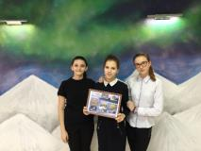
Рис. 73. Оформление зоны арктических пустынь.

Для оформления зоны таежных лесов были проделаны следующие этапы:
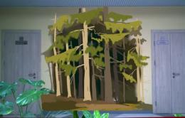
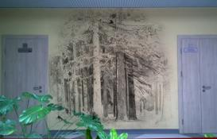
А) нанесение эскиза на стену.
Рис. 74 Оформление зоны тайги
Б) нанесение краски на эскиз.
В) приобретение древесных представителей тайги и дальнейшее установление их в композицию.
Для оформления зоны тайги были выбраны следующие виды древесных растений: сосна карельская, ель канадская, ель обыкновенная, сосна черная.
При оформлении зоны тайги, смешанных лесов, степей и полупустынь также наносились эскизы на стены с последующим раскрашиванием акриловыми красками.

Заключение
В современном мире фитодизайн помещений очень популярен. В огромном мегаполисе, когда нет возможности часто бывать на природе, хочется хотя бы кусочка лесной прохлады – миниатюрных деревьев, радующих глаз. Поэтому мы устроили «зону отдыха и релаксации», где можно будет посидеть, расслабиться и поговорить.
В ходе работы над проектом мы создали модели природных зон, разработали дизайн проект, составили эскизы и с помощью чего оформили кафедру естественных наук. Так же мы узнали о многообразии флоры и фауны природных зон России, которое изложили в данном пособии. Данная книга может помочь любому при оформлении пространства в эко-стиле.
В справочнике мы отразили историю возникновения фитодизайна, а также этапы нашей работы над проектом.
Этот проект помог нам более глубоко разобраться в флоре и фауне природных зон России. Научил составлять сметы, ответственно подходить к своим обязанностям. Так же мы получили опыт связанный с разработкой дизайн- проектов и воплощении их в жизнь.

Литература
- География: География России: Природа и население.8кл.:учебник под ред.А.И. Алексеева.-М.:Дрофа., 2014.
- https://www.rmnt.ru/story/interior/1014566.htm
- http://www.arctic-info.ru/encyclopedia/flora-and-fauna/arkticheskaya-pustynya/
- http://paikea.ru/prirodnaya-zona-tundra-harakteristika-ptitsy-zhivotniye-rastitelnost-tipy/
- http://webmandry.com/prirodnaya-zona-tajga-harakteristika-geograficheskoe-polozhenie-prirodnye-usloviya-i-klimat-pochvy-tajgi
- http://webmandry.com/smeshannye-lesa-harakteristika-i-osobennosti-prirodnoj-zony-geograficheskoe-polozhenie-klimat-i-pochvy-smeshannyh-lesov
- http://mirznanii.com/a/303827/obshchaya-kharakteristika-stepnoy-zony

